# 启动前，请先了解项目的设计

前提：
python: 3.6以上版本
mysql 5.6以上
mongodb

- 安装服务需要的模块
# 每个服务的根目录都会有requirements.txt文件
# 注：最好在虚拟环境中安装
pip -r requirements.txt

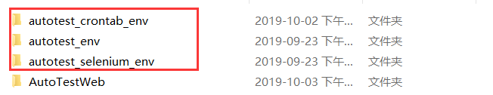

- 创建mysql库
# 根据配置来定，因为我使用的是auto_test库，所以如果要更改，需要修改所有的settings文件

create database auto_test;

- 创建mongodb库(默认没有会自行创建，所以这步可省略)
# 根据crontab执行端的配置来定
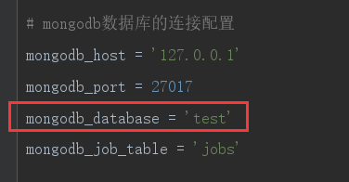

- 查看修改所有的settings文件
# 由于有3个服务端，所以有3个settings文件(selenium的和crontab的settings文件在conf目录下)
# 看一下有什么内容，也可不修改，用默认的也行

(1) 连接mysql的用户名和密码
(2) 有一个QQ邮箱发送的配置，需要修改，否则发送邮件功能失效。
# 关于如果搞参考python发送邮件的文章
https://www.cnblogs.com/zezhou/p/11273046.html

- 创建表和初始步骤数据
运行create_table.py文件

# 前提是mysql数据库配置好

- 启动mysql数据库和mongodb数据库

- 启动selenium执行端
运行run_selenium.py文件

- 启动crontab执行端
运行run_crontab.py文件

- 启动后端
运行run_web.py

注：
- 启动顺序别乱改，因为selenium和crontab是服务端，后端是客户端，所以要先启动服务端。

